Primero me conecto mediante el cmd a mi maquina virtual.

4.1.

**• Actualizar la base de datos de paquetes. ¿Qué comando has usado?**

sudo apt-get update ó sudo apt update (si estás en nuevas versiones Debian o Ubuntu)

**• Instalar el paquete apache2. ¿Qué comando has usado?**

sudo apt install apache2

**• Comprobar que apache está iniciado. El nombre del proceso que se estará ejecutando será apache2. ¿Qué comando has usado? Captura una pantalla en la que se vea el comando que has utilizado para verificar que se está ejecutando y funcionando sin problemas.**

sudo service apache2 status

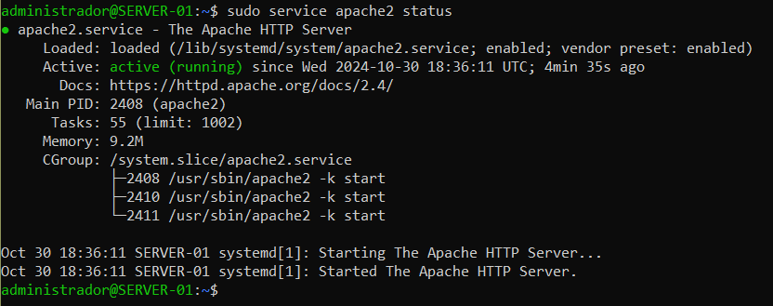

**• Comprobar que el servicio apache está escuchando en el puerto TCP 80. ¿Qué comando has usado? Hacer una captura de pantalla con el comando usado para verificarlo y el resultado de este.**

sudo ss -tlnp

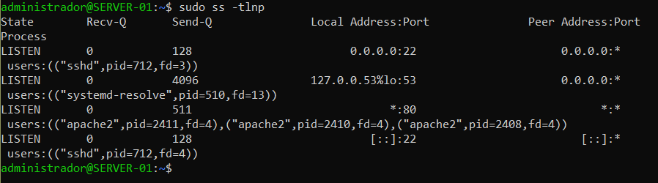

**• Usuario y grupo www-data. Verificar que se han creado y hacer captura de pantalla.**

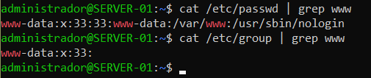

**• Directorio para los sitios web /var/www. Verificar que existe y su propietario y grupo son root. Hacer captura de pantalla de la verificación.**

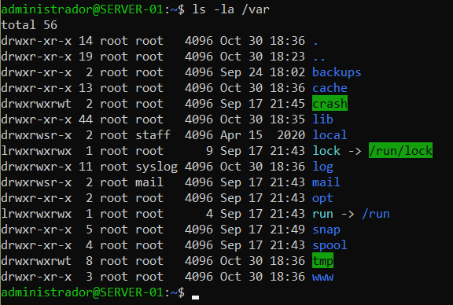

**• Fichero de configuración del servicio /etc/apache2/apache2.conf. Volcar su contenido por pantalla y hacer una captura. No hace falta que se vea todo el fichero, basta con una parte.**

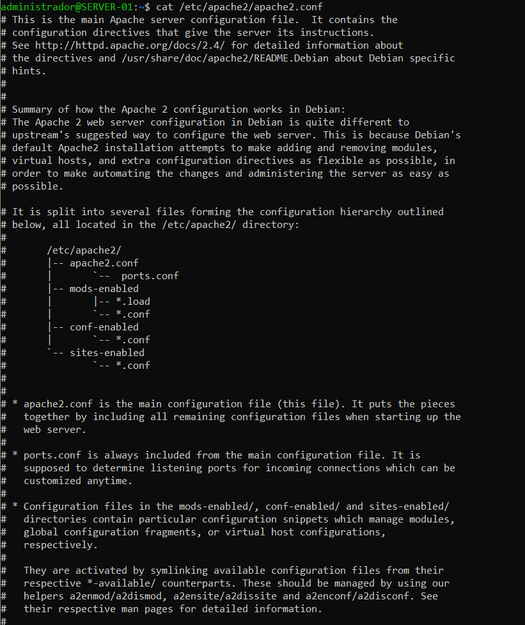

**• Fichero de configuración de puertos /etc/apache2/ports.conf. Volcar su contenido por pantalla y hacer una captura.**

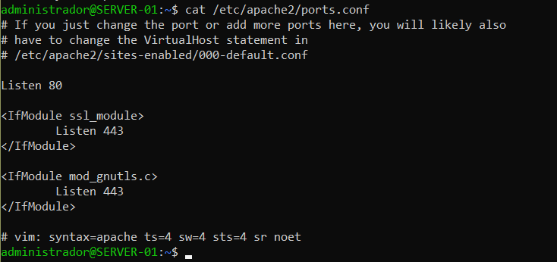

**• Directorios de configuración de módulos y de sitios/servicios virtuales**

**o Directorio con módulos disponibles: /etc/apache2/mods-available.**

**o Directorio con módulos habilitados: /etc/apache2/mods-enabled.**

**o Directorio con sitios virtuales disponibles: /etc/apache2/sites-available.**

**o Directorio con sitios virtuales habilitados: /etc/apache2/sites-enabled.**

**o Directorio con configuraciones disponibles: /etc/apache2/conf-available**

**o Directorio con configuraciones habilitadas: /etc/apache2/conf-enabled**

**• Si haces un listado de los ficheros que hay en los directorios de elementos disponibles y habilitados, verás que los de los habilitados salen en un color diferente. ¿Por qué? Hacer un listado detallado y fijarte en las características de los ficheros puede ayudarte a averiguarlo.**

Porque son enlaces simbólicos a los ficheros que encontramos en mods-available. Es decir no son archivos corrientes de esa ruta.

4.2.

**• Si no dispones de Telnet en tu servidor, instálalo. ¿Qué comando has usado?**

sudo apt install telnet

**• En la sesión SSH realiza una conexión Telnet a localhost (o a la dirección 127.0.0.1), y puerto 80.**

**• Envía un mensaje de petición HTTP al servidor. Recuerda que está formado por varias líneas de texto, y que para cerrar el mensaje hay que usar una línea vacía (pulsar dos veces intro). Debería ser algo como esto (ojo a los espacios):**

**HEAD / HTTP/1.1 HOST: 127.0.0.1**

**• Haz una captura de pantalla del envío del mensaje y la respuesta del servidor.** 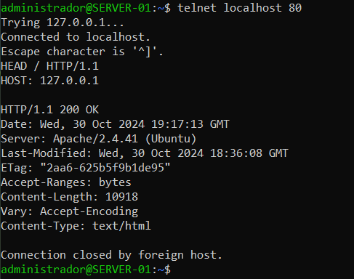

**Otra forma de comprobar que el servidor responde es usar la utilidad wget, que permite descargar un fichero. Para probar que el servidor está respondiendo:**

**• Si no tienes wget en tu servidor, instálalo. ¿Qué comando has usado?**

sudo apt install wget

**• Ejecutar el comando wget para que recupere la página http://localhost. Este comando debería guardar en el directorio en el que nos encontremos una página index.html.**

**• Hacer captura del comando y del resultado de su ejecución.**

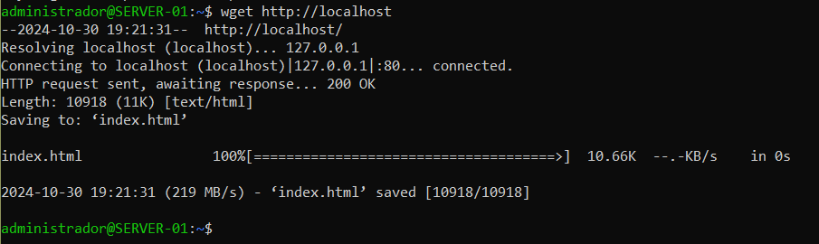

4.3.

**Verificar, usando un navegador (Firefox, Chrome, Opera, Edge, etc.) que se puede conectar al servidor usando HTTP. Para conectar tendremos que usar la dirección http://<IP>, donde IP es la IP pública de la máquina. Para que esto funcione hay que permitir el acceso al puerto 80 de la máquina, como ya se ha indicado previamente.**

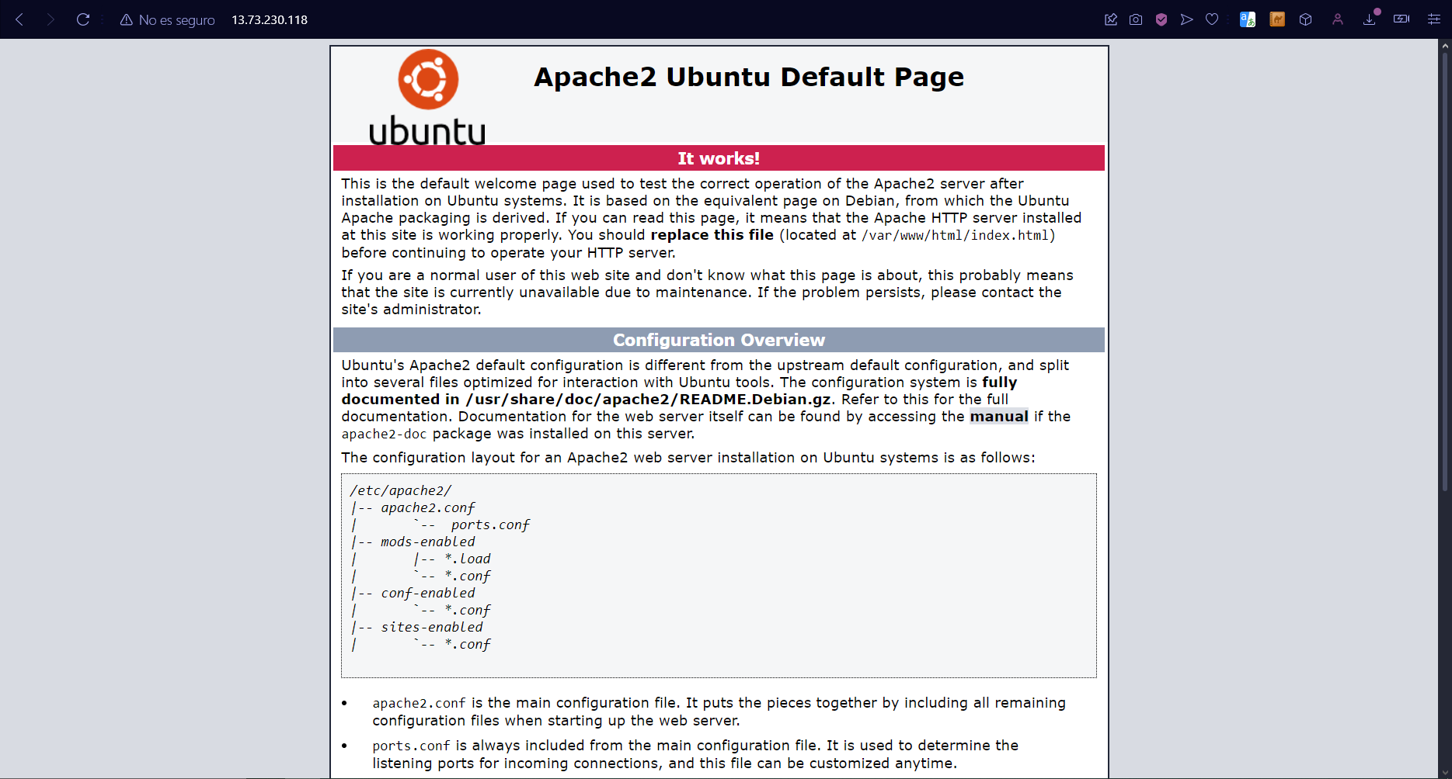

4.4.

**El sitio por defecto de apache se encuentra en /var/wwwroot/html. En este directorio hay una página web llamada “index.html”.**

* **Abre esta página con un editor de texto.**
* **Modifica el título de la página (tag <title>) añadiendo o cambiando algo.**
* **Modifica el texto “Apache2 Default Page” que hay más abajo en el código, añadiendo o cambiando algo.**

**Repite la verificación realizada en el punto 4.3, usando un navegador web, y haz captura de pantalla de la página inicial modificada.**

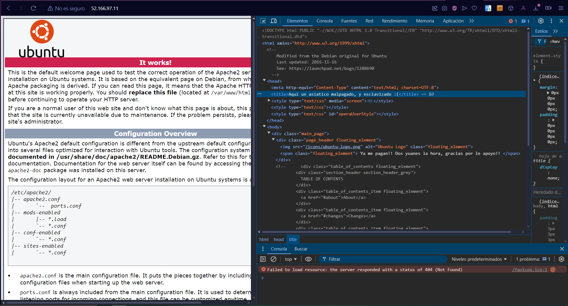

4.5

* **Habilita el módulo PHP para apache. ¿Qué comando has tenido que ejecutar?**

sudo apt install libapache2-mod-php

* **Vuelve a revisar los directorios mods-enabled y mods-available. ¿Hay algún cambio?**

php7.4.conf -> ../mods-available/php7.4.conf

php7.4.load -> ../mods-available/php7.4.load

4.6

**Para poder copiar ficheros al servidor necesitamos algún protocolo de transferencia de ficheros. El más adecuado en nuestro caso es FTP sobre SSH, o SFTP.**

**Descarga e instala en tu máquina local (equipo de instituto o particular) un cliente SFTP, como WinSCP. Configura en el cliente una conexión al servidor web usando SFTP, e intenta establecer conexión.**

**Puede que no funcione a la primera, y deberás comprobar varias cosas:**

* **¿El servicio está activo en el servidor? ¿Admite conexiones usando ese protocolo?**

**Si, si las adminte**

* **Si no lo está, ¿qué tienes que hacer para activarlo?**

**Tendria que iniciar la MV**

* **Si está activo, ¿están abiertos los puertos TCP necesarios?**

**Si están abiertos**

**Documenta el proceso seguido para configurar el servicio. Qué pasos has seguido, pruebas que has realizado, comandos ejecutados, etc.**

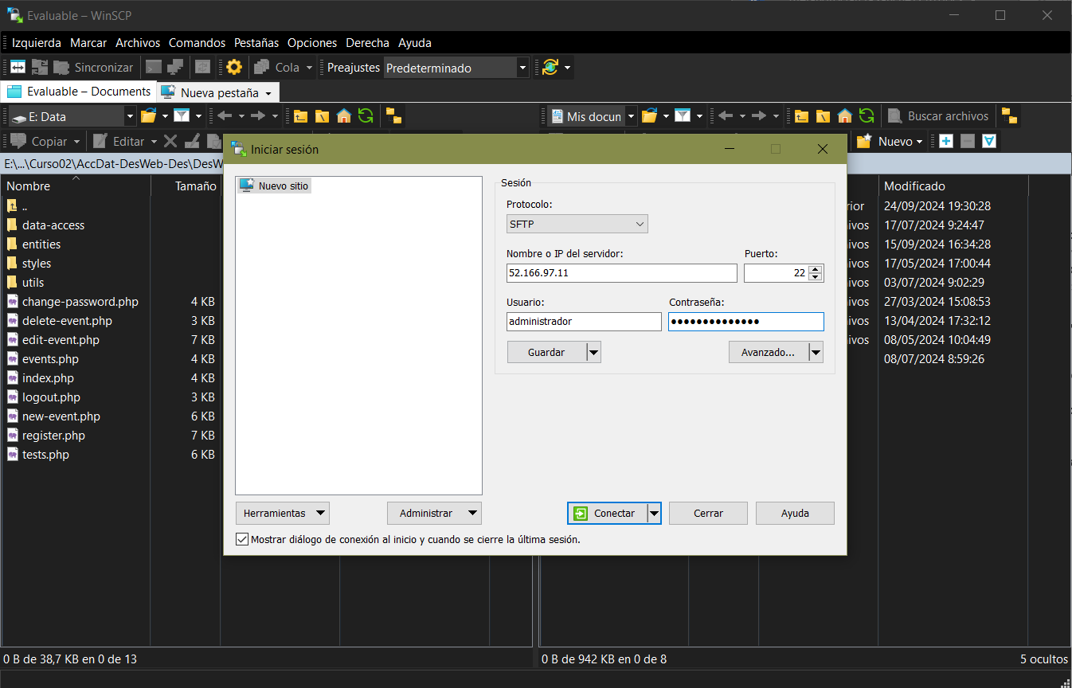

4.7

**Una vez configurado y verificado el funcionamiento de FTP sobre SSH, abrir una conexión al servidor para copiar la aplicación web PHP desarrollada en anteriores actividades. Copiarla de forma que reemplace a la aplicación por defecto de Apache.**

**Puede que tengas que hacer ajustes en la configuración de Apache para que cargue automáticamente index.php, o para que funcione el acceso a la base de datos.**

**Documenta el proceso seguido para desplegar la aplicación y conseguir que funcione. Qué pasos has seguido, pruebas que has realizado, comandos ejecutados, etc.**

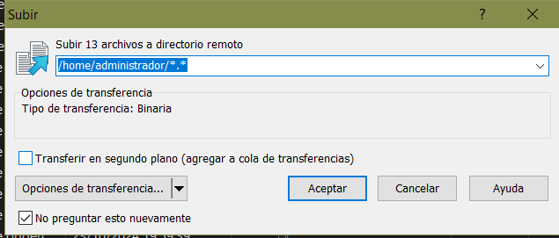

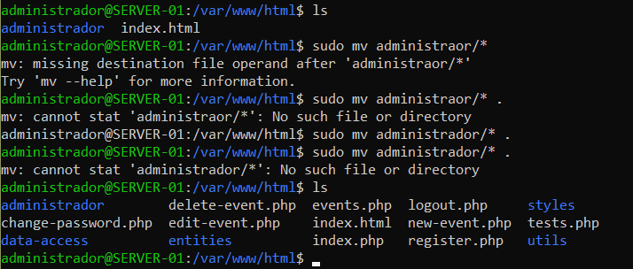

Al entrar en el dominio, la página login y register parecen funcionar, pero la base de datos no es reconocible, y no puedo navegar por otras páginas.  
  
Está abajo la solución final que era cambiar el dueño de la bd, que en mi caso también de la carpeta que le contenía.

